Schulversuchspraktikum
Constanze Koch
Sommersemester 2015
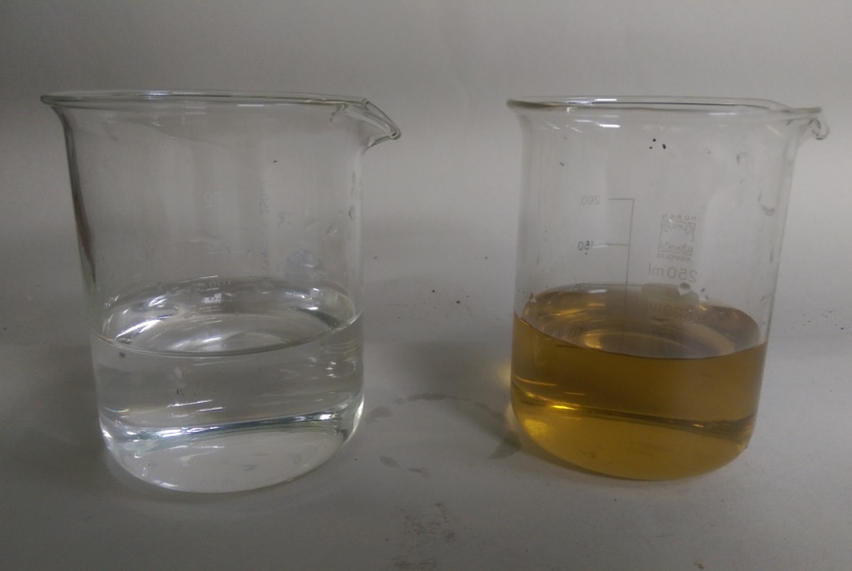
Klassenstufen 11 & 12

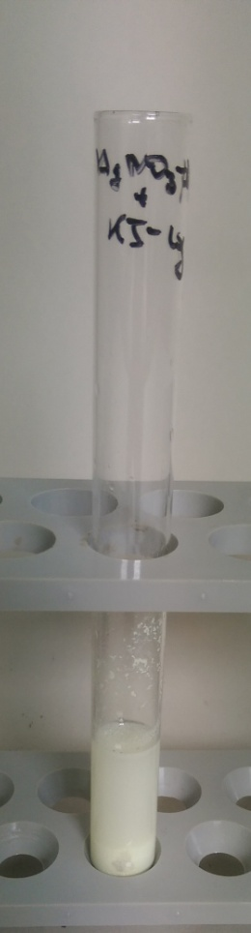

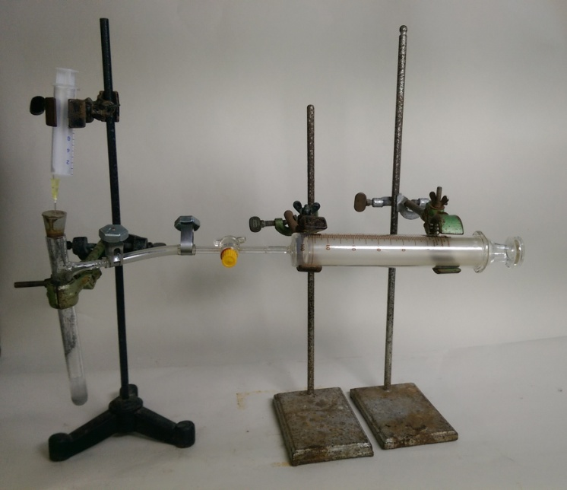

Messung der Reaktionsgeschwindigkeit
Kurzprotokoll
Auf einen Blick:
Das Kurzprotokoll stellt einen Lehrer- und einen Schülerversuch vor. Der Lehrerversuch „Die Ioduhr“ zeigt die Reaktionsgeschwindigkeit in Abhängigkeit von der Konzentration, vor allem der Reduktionsmittelkonzentration.
Der Schülerversuch zeigt die Reaktionsgeschwindigkeit in Abhängigkeit von der Temperatur bei der Reaktion von verdünnter Salzsäure (c = 0,5 mol/L) und Magnesiumpulver.

Inhalt

1 Weitere Lehrerversuche 1
1.1 V1 – Die Ioduhr 1
2 Weitere Schülerversuche 3
2.1 V2 – Reaktionsgeschwindigkeit in Abhängigkeit der Temperatur 3

Weitere Lehrerversuche

V1 – Die Ioduhr
Gefahrenstoffe
Demin. Wasser |  |  | H: - |  |  | P: -
Ethanol |  |  | H: 225 |  |  | P: 210
Kaliumiodat (KIO₃) |  |  | H: 272, 315, 319, 335 |  |  | P: 221, 210, 220, 305+351+338,405, 501
Konz. Schwefelsäure |  |  | H: 290, 314 |  |  | P: 280, 301+330+331, 305+351+338, 309+310
Natriumsulfit (Na₂SO₃) |  |  | H: - |  |  | P: -
Salicylsäure |  |  | H: 302, 315, 318, 335 |  |  | P: 361, 270, 280, 302+352, 305+351+338
Stärke |  |  | H: - |  |  | P: -

Materialien: Bechergläser, Magnetrührer mit Heizplatte und Rührfisch, Spatel
Chemikalien: Demin. Wasser, Ethanol, Kaliumiodat, konz. Schwefelsäure, Natriumsulfit, Salicylsäure, Stärkelösung
Durchführung: Es werden drei Lösungen benötigt, die jeweils wie folgt hergestellt werden:
Lösung 1: 2,1 g Kaliumiodat in 500 mL demin. Wasser
Lösung 2: 0,29 g Natriumsulfit + 0,25 g Salicylsäure + 2,5 mL Ethanol + 1 g konz. Schwefelsäure; alles in 500 mL Wasser lösen
Lösung 3: 1 g Stärke in 50 mL Wasser lösen. Damit sich die Stärke vollständig löst, sollte die Lösung auf einer Heizplatte mit Rührfisch erhitzt werden.
Dann werden in vier Bechergläser jeweils 50 mL der Lösung 2 und 1 mL der Lösung 3 vorgelegt. In weiteren vier Bechergläsern wird die Lösung 1 mit demineralisiertem Wasser unterschiedlich stark verdünnt (siehe Tabelle 1). Dann werden die verdünnten Lösungen von Lösung 1 und die Bechergläser mit den vorgelegten Lösungen 2 und 3 gegeben und die Zeit bis zum Farbumschlag gestoppt.
Beobachtung:
Tabelle 1: Verdünnung von Lösung 1 und Messergebnisse der Reaktionszeit.
Becherglas | Lösung 1 in [mL] | demin. Wasser in [mL] | Reaktionszeit in [sec]
1 | 6,25 | 40,75 | 70,5
2 | 12,5 | 37,5 | 31,0
3 | 25 | 25 | 13,6
4 | 50 | - | 6,3

Der Farbumschlag erfolgt von farblos zu orange-braun.
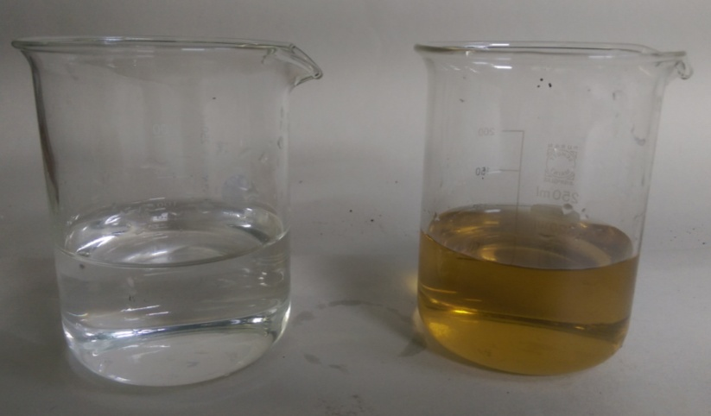
Abbildung 1: Die zusammengegebenen Lösungen vor (links) und nach (rechts) dem Farbumschlag.

Deutung: Es laufen folgende Reaktionen ab:
Das Iodat-Ion reagiert in saurer Lösung mit den Hydrogensulfit-Ionen, die als schwaches Reduktionsmittel fungieren
Oxidation: HSO₃⁻_{(aq)} + H₂O_{(l)} HSO₄⁻_{(aq)} + 2 H⁺_{(aq)} + 2 e⁻ | x3
Reduktion: IO₃⁻_{(aq)} + 6 H⁺_{(aq)} + 6 e⁻ I⁻_{(aq)} + 3 H₂O_{(l)}
Redoxreaktion: IO₃⁻_{(aq)} + 6 H⁺_{(aq)} + 3 HSO₃⁻_{(aq)} 3 HSO₄⁻_{(aq)} + 6 H⁺_{(aq)} + I⁻_{(aq)}
Wenn das Reduktionsmittel verbraucht wurde, dann reagieren die überschüssigen Iodat-Ionen mit den Iodid-Ionen schlagartig (Farbumschlag) zu elementarem Iod. Es handelt sich um eine Synproportionierungsreaktion.
Oxidation: 2 I⁻_{(aq)} I_{2(aq)} + 2e⁻ | x3
Reduktion: IO₃⁻_{(aq)} 6 H⁺_{(aq)} + 6 e⁻ I⁻_{(aq)} + 3 H₂O_{(l)}
Redoxreaktion: 6 I⁻_{(aq)} + IO₃⁻_{(aq)} 6 H⁺_{(aq)} 3 I_{2(aq)} + 3 H₂O_{(l)} + I⁻_{(aq)}
Das bedeutet, die Reaktionsgeschwindigkeit zeigt eine Konzentrationsabhängigkeit, die von der Konzentration des Reduktionsmittels abhängig ist. Durch die unterschiedlichen Konzentrationen der Lösungen unterscheiden sich die Farbumschläge zeitlich.
Entsorgung: Die Lösungen werden mit Natriumthiosulfat versetzt und in den Behälter für organische Stoffe gegeben.
Literatur: D. Wiechoczek, http://www.chemieunterricht.de/dc2/rk/v-landol.htm, 07.12.2004 (letzter Aufruf am 14.08.2015 um 8.05 Uhr).
D. Wiechoczek, http://www.chemieunterricht.de/dc2/rk/landolt.htm, 04.09.2006 (letzter Aufruf am 14.08.2015 um 7.36 Uhr).
Der Farbumschlag sollte eigentlich von farblos zu dunkel violett erfolgen, da sich ein Iod-Stärke-Komplex ausbildet. Dies hat beim Durchlauf nicht funktioniert. Es könnte daran gelegen haben, dass die Stärke-Lösung nicht frisch genug war.

Weitere Schülerversuche

V2 – Reaktionsgeschwindigkeit in Abhängigkeit der Temperatur
Gefahrenstoffe
Magnesiumpulver |  |  | H: 260, 250 |  |  | P: 210, 370+378, 402+404
Salzsäure (c = 0,5 mol/L) |  |  | H: 314, 335, 290 |  |  | P: 234, 260, 305+351+338, 303+361+353, 304+340, 309+311, 501
Wasserstoff |  |  | H: 220, 280 |  |  | P: 210, 377, 381, 403

Materialien: Stativ, Stativklemme, Muffe, Kolbenprober, Schlauch, Schlauchklemmen, Spritze mit Kanüle, Gummistopfen, Reagenzglas mit seitlichem Abgang, Stoppuhr, Thermometer
Chemikalien: Magnesiumpulver, Salzsäure (c = 0,5 mol/L)
Durchführung: In das Reagenzglas werden 2 Spatelspitzen Magnesiumpulver gegeben. Anschließend wird dieses mit dem Stopfen mit durchgesteckter Kanüle verschlossen und die Spritze, gefüllt mit Salzsäure, gesichert darauf befestigt. Am seitlichen Abgang des Reagenzglases wird mit Hilfe eines Schlauches und Schlauchklemmen eine Verbindung zum Kolbenprober hergestellt, der locker in Stativklemmen eingehängt wird. Der Hahn des Kolbenprobers wird geöffnet und die Salzsäure auf das Magnesiumpulver gespritzt. Das entstehende Gas wird im Kolbenprober aufgefangen. Dabei wird die Zeit gestoppt, bis der Kolben 10 mL Volumen anzeigt. Der Versuch wird mit unterschiedlichen Salzsäurekonzentrationen widerholt.
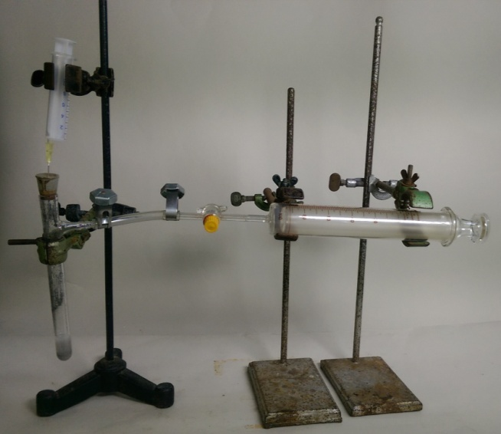
Abbildung 2: Versuchsaufbau zur Messung der Reaktionsgeschwindigkeit bei Zimmertemperatur.
Beobachtung: Bei unterschiedlichen Temperaturen werden unterschiedliche Zeiten bis zum Erreichen des Kolbens zu 10 mL Gasentwicklung gemessen. Es werden folgende Messergebnisse gemessen:

Tabelle 2: Messergebnisse zur Messung der Reaktionszeit bei verschiedenen Temperaturen.
V(Salzsäure) [mL] | Temperatur [°C] |  | Zeit t [sec] bis V(Gas)=10 mL
3 |  | 25 |  | 0,5
3 |  | 60 |  | 1,37
3 |  | 92 |  | 1,84

Deutung: Nach der Zugabe der Salzsäure auf das Magnesiumpulver läuft folgende Reaktion ab:
2 H⁺_{(aq)} + Cl⁻_{(aq)} + Mg_{(s)} H_{2(g)} + Mg²⁺_{(aq)} + Cl⁻_{(aq)} | $∆H_{R}<0$
Da es sich bei der Hinreaktion um eine exotherme Reaktion handelt, verschiebt sich das Gleichgewicht der Reaktion nach le Chatelier in Richtung der Rückreaktion. Daher nimmt die Reaktionsgeschwindigkeit mit zunehmender Temperatur ab.
Entsorgung: Die Entsorgung Magnesium-Salzsäure-Lösung wird in einem Becherglas auf dem Lehrerpult gesammelt und anschließend im Säure-Base-Behälter entsorgt.
Literatur: Vgl. H. Keune, H. Böhland, Chemische Schulexperimente – Band 3: Allgemeine, physikalische und analytische Chemie, Chemie und Umwelt, Volk und Wissen Verlag, 1. Auflage, 2002, S. 88 f.
Es können weitere Versuche zur Reaktionsgeschwindigkeit in Abhängigkeit von anderen Variablen durchgeführt werden.
Der Versuch wurde mit einem Überschuss an Magnesiumpulver durchgeführt. Alternativ kann die Menge an Magnesium geringer gewählt werden, sodass das ganze Magnesium reagiert und kein Überschuss übrig bleibt. Dies hat den Vorteil, dass die SuS beobachten können, dass das Magnesiumpulver unter Zugabe der Salzsäure vollständig in der Reaktion umgesetzt wird und somit sichergestellt ist, dass der gesamte Wasserstoff im Kolbenprober aufgefangen ist.

